Міністерство освіти і науки України
Національний технічний університет «Дніпровська політехніка»

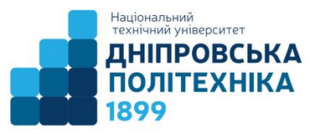

Факультет інформаційних технологій
Кафедра системного аналізу та управління

ЗВІТ

про виконання практичної роботи №5

з дисципліни
«Аналіз програмного забезпечення»

Виконав студент: гр. 122-23ск-1
Батечко Назар

Перевірили:
доц. Мінєєв О.С.
ас. Шевченко Ю.О.

Дніпро

2025
Практична робота №5
